Рекламный тур в Кению
8 дней / 7 ночей
Группа 10 человек + русскоговорящий тур лидер
Даты тура 1 – 8 мая 2025 года

Программа путешествия

День 1 – 01 мая 2025 г., четверг
Вылет из России, прибытие в Найроби.
Прибытие в Найроби, встреча с представителем принимающей компании.
Трансфер в отель PrideInn Azure Hotel 4*
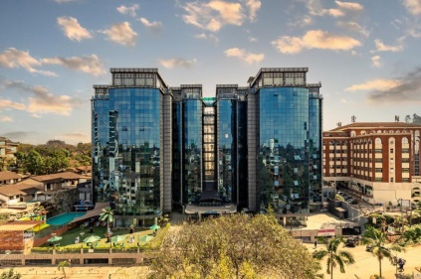 | Новый бизнес отель в центральной части города, хорошие завтраки и приветливый персонал. Отель находится в 4,5 км от торгового центра Yaya и в 21 км от международного аэропорта имени Джомо Кениаты.

День 2 – 02 мая 2025 г., пятница

Завтрак в отеле.
10 00 – выезд в национальный парк Самбуру (6,5 ч)
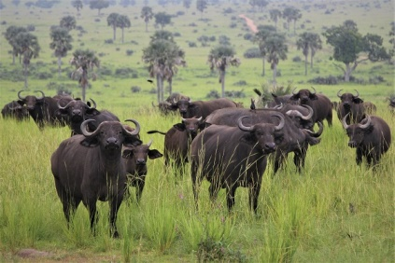 | Национальный парк Самбуру - глубоко в засушливых северных землях Кении находится страна «Рожденная свободной». Здесь снималось популярное телешоу Survivor Africa и многочисленные всемирно известные фильмы, такие как «Прогулки со львами, «Рожденный свободным», Out of Africa и другие. Самбуру также славится своими обитателями - такими как Жирафы (Reticulated Girrafe), Орикс Бейза, антилопа Геренюк и прочие.

Обед и инспекция Aberdare Country Club

Прибытие в лодж Ashnil Samburu Camp

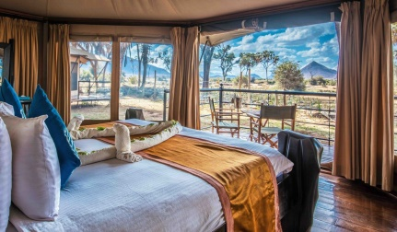 | Ashnil Samburu Camp – это уникальный кемп, с видом на гору Ол Олокве с выходом к реке Эвасо Ньиро. 19 эксклюзивных палаток расположены вдоль тенистых берегов реки, а из каждого тента открывается вид на реку, где обитают дикие животные.

Отдых на территории кемпа

Ужин, ночь в лодже.

День 3 – 03 мая 2025 г., суббота.
06 30 – утреннее сафари
08 00 – возвращение в лодж, завтрак
Свободное время для отдыха.
Обед.
16 00 – вечернее сафари
Возвращение в лодж на закате, ужин, ночь в лодже.

День 4 – 04 мая 2025 г., воскресение
Завтрак.
Переезд в национальный парк озеро Накуру, по пути остановка у водопада Томсона (4 часа).
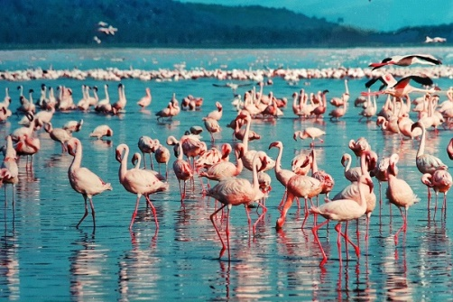 | Расположенный в самом сердце Великой Рифтовой долины, национальный парк озеро Накуру является домом для одного из самых удивительных видов птиц в мире – розовых фламинго!  Кроме того, парк является домом для, более чем, 450 видов птиц, кроме того в этом парке также встречаются и другие уникальные животные, такие как черный носорог, буйволы, львы и леопарды.

Прибытие в лодж Lake Nakuru Lodge

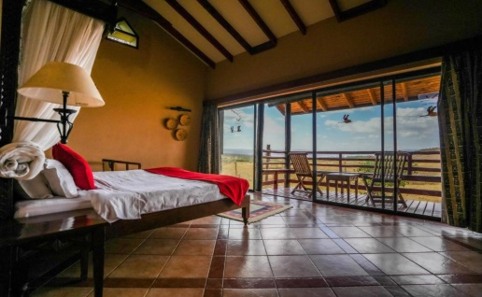 | Добро пожаловать в очаровательный мир озера Накуру!  Расположенный на живописных берегах озера Накуру, этот лодж предлагает размещение среди естественной красоты одного из самых потрясающих ландшафтов Африки.

Размещение и обед, далее свободное время для отдыха.
16 00 – выезд на сафари на озеро Накуру
18 00 – возвращение в лодж.
Свободное время для отдыха, ужин, ночь в лодже.

День 5 – 05 мая 2025 г., понедельник
Завтрак в лодже.
Переезд во всемирно знаменитый национальный парк Масаи Мара (5 часов).
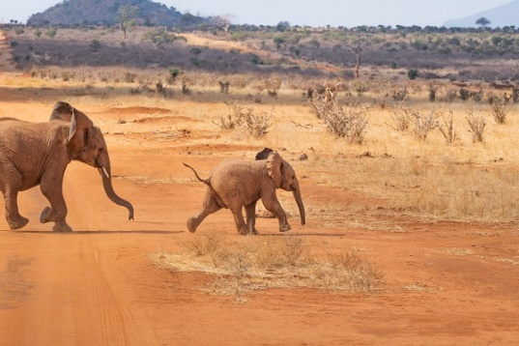 | Национальный парк Масаи Мара - африканская жемчужина и область, богатая культурой, традициями, красотой и домом для большой пятерки.  Именно здесь происходит одно из самых впечатляющих явлений природного мира - Великая ежегодная миграция диких животных, явление, которое было названо одним из семи чудес света.  Большая миграция включает в себя, по оценкам, 1,3 миллиона диких животных, 200 000 зебр и множество газелей, сопровождаемых большим количеством плотоядных животных.

Прибытие в PrideInn Mara camp
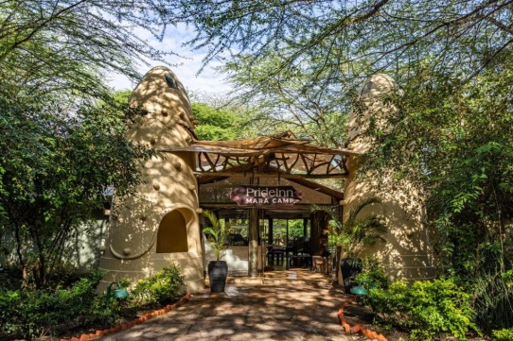 | Великолепный лодж в самом сердце национального парка Масаи Мара.  Проживая в этом лодже вы будете просыпаться и засыпать под звуки дикой природы, находясь в абсолютном комфорте и безопасности.  К услугам гостей: ресторан, бассейн, рум сервис, питание – полный пансион.

Обед, после обеда экскурсия в Маасайскую деревню, узнать больше о жизни местных племен.
Возвращение в лодж, отдых, ужин и ночь в лодже.

День 6 – 06 мая 2025 года, вторник
Завтрак в лодже.
Выезд на сафари на весь день
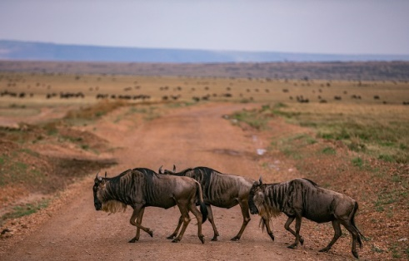 | 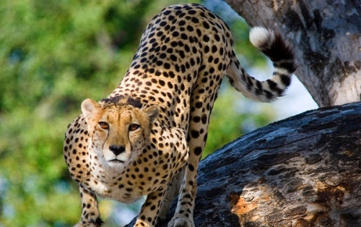 | 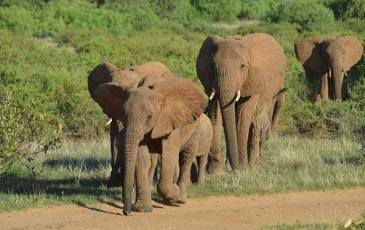

Обед – пикник на свежем воздухе.
Во время сафари вы сможете увидеть основных обитателей дикой саваны: львов, гепардов, гиппопотамов, зебр, жирафов и многих других.
Возвращение в лодж.
Свободное время.
Ужин и ночь в лодже.

День 7 – 07 мая 2025 года, среда
Завтрак в лодже.
Выезд в Найроби (5 часов)
Прибытие в Найроби, обед в знаменитом ресторане The Carnivore, где сервируют мясо диких животных.
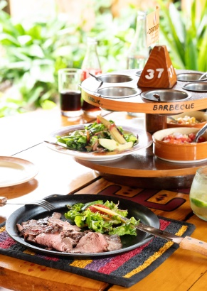 | 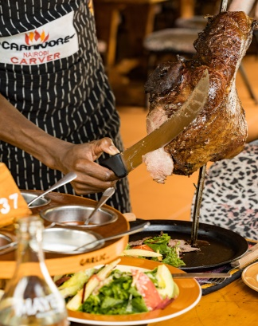 | В мире есть 2 ресторана The Carnivore и расположены они в двух странах, Кении и Южной Африке.  Здесь на огромных жаровнях готовят мясо диких животных и наряду с привычными видами мяса можно попробовать мясо крокодила, страуса, антилопы и буйвола (сезонная сервировка).  А подача мяса происходит до тех пор, пока гость не насытиться

Свободное время для шоппинга.
Трансфер в отель около аэропорта.
Отдых

День 8 – 08 мая 2025 года, четверг
Завтрак в отеле.
Трансфер в аэропорт, вылет в Россию.

В стоимость включено:
- Проживание в отелях по программе
- Транспортные услуги по программе (сафари джипы)
- Услуги русскоговорящего гида
- Питание: полный пансион (завтрак – обед – ужин)
- Входные платы в национальные парки
- Выезды на сафари по программе
- Экскурсия в Масайскую деревню
- Вода в автомобилях
- Обед в ресторане Карниворе

Оплачивается дополнительно:
- Авиаперелет а/к Turkish Airlines (средняя стоимость перелета 80 000 рублей туда-обратно)
- Напитки
- Расходы личного характера
- Чаевые гиду / водителю

Рекомендации: Прививки носят рекомендательный характер

При себе иметь:
- удобную одежду из натуральных тканей
- головной убор (кепка, панамка)
- дождевик
- комфортную обувь
- репелленты
- фотоаппаратуру (профессиональная аппаратура требует согласования с правительством Кении и выплат в бюджет страны платежей за съемки)
- наличные деньги в расчете примерно 50 – 70 долларов в день на человека

